初三周末练习2《相似三角形》
一、选择题
1．如果ab=cd，则下列正确得是（ ）
 | A． | a：c=b：d | B． | a：d=c：b | C． | a：b=c：d | D． | d：c=b：a
2．已知C是线段AB的黄金分割点（AC＞BC），则AC：AB=（ ）
 | A． | ﹣1）：2 | B． | +1）：2 | C． | ）：2 | D． | ）：2
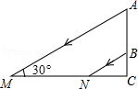
3．如图，E是平行四边形ABCD的边BC延长线上的一点，连接AE交CD于F，则图中共有相似三角形（ ）
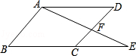
 | A． | 1对 | B． | 2对 | C． | 3对 | D． | 4对
4．如图是一束平行的光线从教室窗户射入教室的平面示意图，测得光线与地面所成的角∠AMC=30°，窗户的高在教室地面上的影长MN=2米，窗户的下檐到教室地面的距离BC=1米（点M、N、C在同一直线上），则窗户的高AB为（ ）
 | A． | 米 | B． | 3米 | C． | 2米 | D． | 1.5米
5．如图，在正方形网格上有6个斜三角形：①△ABC，②△BCD，③△BDE，④△BFG，⑤△FGH，⑥△EFK，在②～⑥中，与三角形①相似的是（ ）
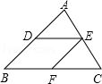
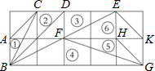
 | A． | ②③④ | B． | ③④⑤ | C． | ④⑤⑥ | D． | ②③⑥

6．如图，DE∥BC，EF∥AB，则图中相似三角形有（ ）

 | A． | 2对 | B． | 3对 | C． | 4对 | D． | 5对
7．若P是线段AB的黄金分割点（PA＞PB），设AB=1，则PA的长约为（ ）
 | A． | 0.191 | B． | 0.382 | C． | 0.5 | D． | 0.618

8．如图，已知△ADE∽△ACB，且∠ADE=∠C，则AD：AC=（ ）
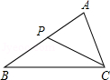
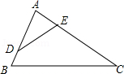
 | A． | AE：AC | B． | DE：BC | C． | AE：BC | D． | DE：AB
9．如图，若P为△ABC的边AB上一点（AB＞AC），则下列条件不一定能保证△ACP∽△ABC的有（ ）
 | A． | ∠ACP=∠B | B． | ∠APC=∠ACB | C． | = | D． | =
10．已知D，E为△ABC的边AB、AC上的两点，且AB=8，AC=6，AD=4，AE=3，则S_{△ADE}：S_{△ABC}=（ ）
 | A． | 1：2 | B． | 1：4 | C． | 1：3 | D． | 2：5
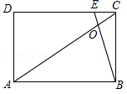
11．如图，P是Rt△ABC的斜边BC上异于B、C的一点，过P点作直线截△ABC，使截得的三角形与△ABC相似，满足这样条件的直线共有（ ）
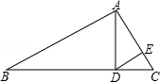
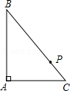
 | A． | 1条 | B． | 2条 | C． | 3条 | D． | 4条
12．如图，已知：AD是Rt△ABC斜边BC上的高线，DE是Rt△ADC斜边AC上的高线，如果DC：AD=1：2，S_{△CDE}=a，那么S_{△ABC}等于（ ）

 | A． | 4a | B． | 9a | C． | 1 6a | D． | 25a
11．如图，E是矩形ABCD的边CD上的点，BE交AC于O，已知△COE与△BOC的面积分别为2和8，则四边形AOED的面积为（ ）
 | A． | 16 | B． | 32 | C． | 38 | D． | 40
二、填空题
1．若==，则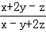= ．
2．在△ABC中，D、E是AB上的点，且AD=DE=EB，DF∥EG∥BC，则△ABC被分成的三部分的面积比S_{△ADF}：S_{四边形DEGF}：S_{四边形EBCG}等于 ．
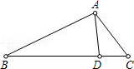
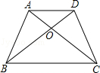
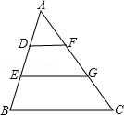

3．如图，若∠B=∠DAC，则△ABC∽ ，对应边的比例式是 ．
4．如图，在梯形ABCD中，AD∥BC，AD=1，BC=2，△AOD，△AOB，△BOC的面积分别为S₁，S₂，S₃，则S₁：S₂= ，S₂：S₃= ．
5．如图，已知，D是BC的中点，E是AD的中点，则AF：FC= ．
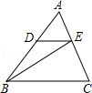
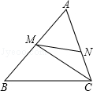
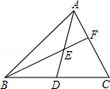

6．如图，△ABC中，DE∥BC，AD：DB=2：3，则S_{△ADE}：S_{△ECB}= ．
7．CM是△ABC的中线，AB=12，AC=9，AC上有一点N，且∠ANM=∠B，则CN= ．
8．如图，有一矩形纸片ABCD，AB=10，AD=6，将纸片折叠，使AD边落在AB边上，折痕为AE，再将△AED以DE为折痕向右折叠，AE与BC交于点F，则△CEF的面积为 ．
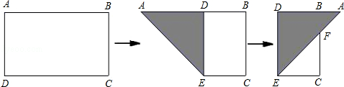
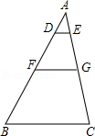
9、如图，△ABC中，DE∥FG∥BC，AD：DF：FB=1：2：3，
则S_{梯形DFGE}：S_{梯形FBCG}= ．

三、解答题
1．已知，如图，AB和DE是直立在地面上的两根立柱，AB=5m，某一时刻AB在阳光下的投影BC=3m．
（1）请你在图中画出此时DE在阳光下的投影；
（2）在测量AB的投影时，同时测量出DE在阳光下的投影长为6m，请你计算DE的长．
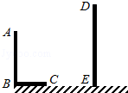

2．已知零件的外径为25cm，要求它的厚度x，需先求出它的内孔直径AB，现用一个交叉卡钳（AC和BD的长相等）去量（如图），若OA：OC=OB：OD=3，CD=7cm．求此零件的厚度x．
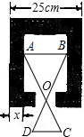

3．已知：P是正方形ABCD的边BC上的点，且BP=3PC，M是CD的中点，试说明：△ADM∽△MCP．
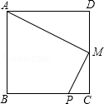
4．我们知道：如果两个三角形不仅是相似三角形，而且每对对应点所在的直线都经过同一个点，那么这两个三角形叫做位似三角形，它们的相似比又称为位似比，这个点叫做位似中心．利用三角形的位似可以将一个三角形缩小或放大．
（1）选择：如图1，点O是等边三角形PQR的中心，P′、Q′、R′分别是OP、OQ、OR的中点，则△P′Q′R′与△PQR是位似三角形．此时，△P′Q′R′与△PQR的位似比、位似中心分别为 ；
（A）2、点P，（B）、点P，（ C）2、点O，（D）、点O；
（2）如图2，用下面的方法可以画△AOB的内接等边三角形．阅读后证明相应问题．
画法：
①在△AOB内画等边三角形CDE，使点C在OA上，点D在OB上；
②连接OE并延长，交AB于点E′，过点E′作E′C′∥EC，交OA于点C′，作E′D′∥ED，交OB于点D′；
③连接C′D′，则△C′D′E′是△AOB的内接三角形．
求证：△C′D′E′是等边三角形．
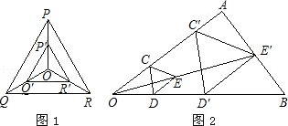
5、如图，在Rt△ABC中，∠BAC=90°，AB=AC=2，点D在BC上运动（不能到达B，C点），过D作∠ADE=45°，DE交AC于E．
（1）求证：△ABD∽△DCE；
（2）设BD=x，AE=y，求y关于x的函数表达式；
（3）当△ADE是等腰三角形时，求AE的长．
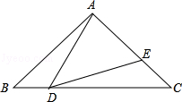

6．如图，已知△ABC、△DCE、△FEG是三个全等的等腰三角形，底边BC、CE、EG在同一直线上，且AB=，BC=1，连接BF，分别交AC、DC、DE于点P、Q、R．
（1）求证：△BFG∽△FEG，并求出BF的长；
（2）观察图形，请你提出一个与点P相关的问题，并进行解答．
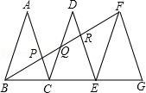

7、如图，Rt△ABC中，∠BAC=Rt∠，AB=AC=2，点D在BC上运动（不能到点B，C），过D作∠ADE=45°，DE交AC于E．
（1）求证：△ABD∽△DCE；
（2）设BD=x，AE=y，求y关于x的函数关系式，并写出自变量x的取值范围．
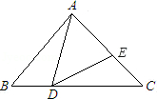
8、如图，已知过A（2，4）分别作x轴、y轴的垂线，垂足分别为M、N，若点P从O点出发，沿OM作匀速运动，1分钟可到达M点，点Q从M点出发，沿MA作匀速运动，1分钟可到达A点．
（1）经过多少时间，线段PQ的长度为2？
（2）写出线段PQ长度的平方y与时间t之间的函数关系式和t的取值范围；
（3）在P、Q运动过程中，是否可能出现PQ⊥MN？若有可能，求出此时间t；若不可能，请说明理由；
（4）是否存在时间t，使P、Q、M构成的三角形与△MON相似？若存在，求出此时间t；若不可能，请说明理由．
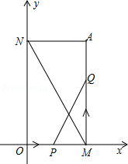

9、如图，△ABC是一块锐角三角形余料，边BC=120mm， 高AD=80mm， 要把它加工成矩形零件，使一边在BC上，其余两个顶点分别在边AB、AC上，
（1）若这个矩形是正方形，那么边长是多少？
A
B
C
Q
M
D
N
P
E
（2）若这个矩形的长是宽的2倍，则边长是多少？

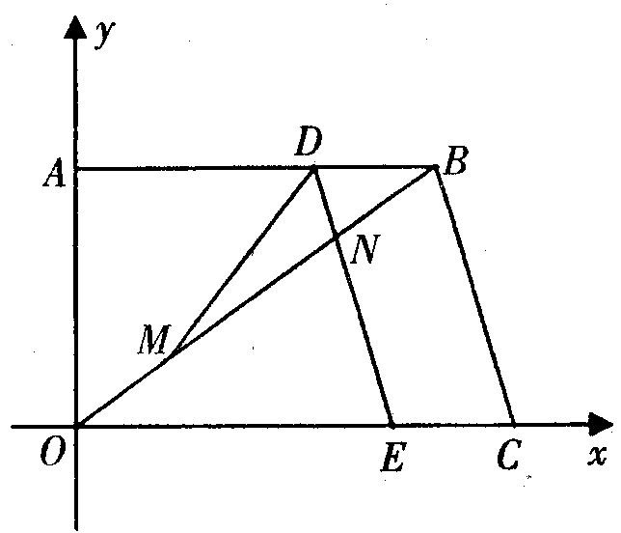
10、如图，在直角梯形OABC中，已知B、C两点的坐标分别为B(8，6)、C(10，0)，动点M由原点O出发沿OB方向匀速运动，速度为1单位／秒；同时，线段DE由CB出发沿BA方向匀速运动，速度为1单位／秒，交OB于点N，连接DM，过点M作MH⊥AB于H，设运动时间为t(s)(0＜t＜8)．
第3题图
H
(1)试说明: △BDN∽△OCB ；
(2)试用t的代数式表示MH的长；
(3) 当t为何值时，以B、D、M为顶点的三角形与△OAB相似?
(4) 设△DMN的面积为y，求y与t之间的函数关系式．

11、如图，矩形ABCD中，AB＝4，BC＝2，点M为边BC的中点，点P为边CD上的动点（点P异于C、D两点）．连接PM，过点P作PM的垂线与射线DA相交于点E．设CP＝x，DE＝y．
（1）写出y与x之间的函数关系式 ；
（2）若点E与点A重合，则x的值为 ；
（3）是否存在点P，使得点D关于直线PE的对称点D′落在边AB上？若存在，求x的值；若不存在，请说明理由．
（备用图）

